お得意先様各位 ご注文：FAX0270-26-1809
 |  | 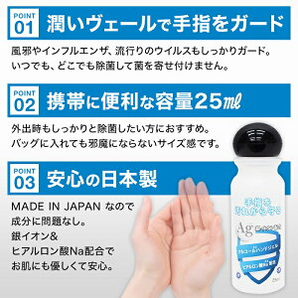
 |  | 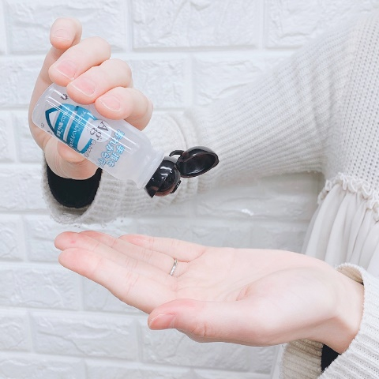
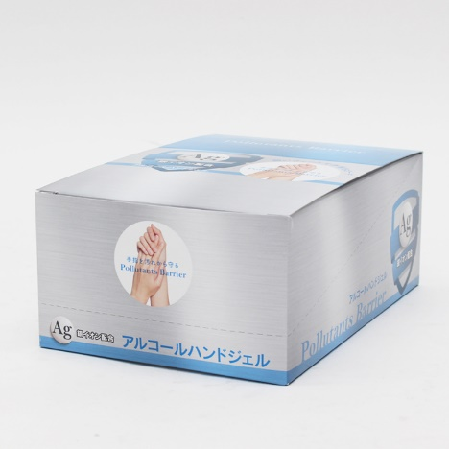 | 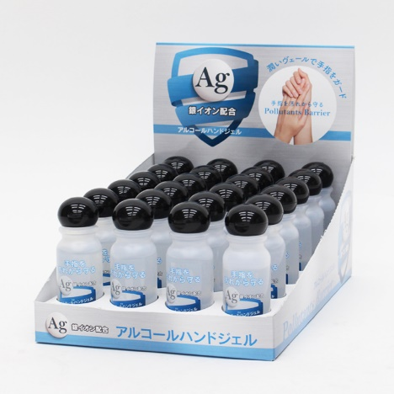 | 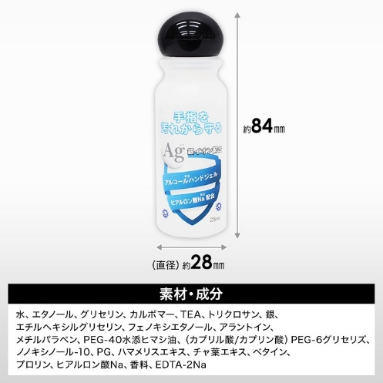
■生産地 ： 日本製
■素材・成分： 水、エタノール、グリセリン、カルボマー、TEA、トリクロサン、銀、エチルヘキシルグリセリン、フェノキシエタノール、アラントイン、メチルパラペン、PEG-40水添ヒマシ油、(カプリル酸/カプリン酸)PEG-6グリセリズ、ノノキシノール-10、PG、ハマメリスエキス、チャ葉エキス、ベタイン、プロリン、ヒアルロン酸Na、香料、EDTA-2Na

■パッケージ： 化粧箱
１箱２４本入り 単価：9,000円/箱（消費税別）
 | 得意先名 | 発注数 | 担当者名 | 担当営業
注文します |  | 箱 |  | （株）  ナガシマ長野

